Månadsplan september 2025 - Bryne SFO
-– | Måndag | Tysdag | Onsdag | Torsdag | Fredag
Veke 36  1.-6. sept | 1. trinn: forming  2.trinn: Gym  3,4.trinn: Speledag | 1. trinn:  2.trinn: Forming lag puslespel  3,4.trinn: : Gym/syklane | 1. trinn: Sykkel og leik  2.trinn: skattejakt  3,4.trinn: gym   | 1. trinn: forming  2.trinn: Gym  3,4.trinn: Speledag   | 1.trinn:  2. trinn: matjungel- Bake eplekake  3,4 trinn matjungel
Veke 37  8.-12. sept | 1. trinn: forming  2.trinn: Gym  3,4.trinn: Speledag | 1. trinn:  2.trinn: Forming: print  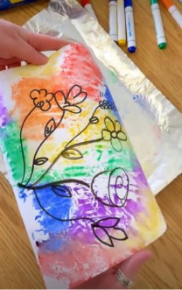3,4.trinn: Gym/syklane | 1. trinn Sykkel og leik  2.trinn: Just dance  3,4.trinn. gym   | 1. trinn: forming  2.trinn: Gym  3,4.trinn: Speledag | Potetfestival  
Veke 38  15.-19. sept | 1. trinn: forming  2.trinn: Gym  3,4.trinn: Speledag | 1. trinn Sykkel og leik  2.trinn:Forming 3 på rad  3,4.trinn:Forming   | 1. trinn Sykkel og leik  2.trinn: matjungel  3,4.trinn. speledag  Matjungel: blindtest eple   | 1. trinn: forming  2.trinn: Gym  3,4.trinn: Speledag   | 1.trinn:  2. trinn: FILM  3,4 trinn matjungel
Veke 39  22.-26. sept |  | 1. trinn: forming  2.trinn: Forming  3,4.trinn: :Gym/syklane  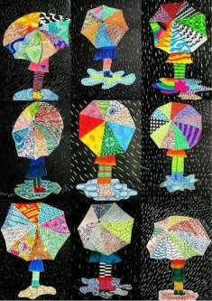 | 1. trinn Sykkel og leik  2.trinn: Strikker  3,4.trinn: gym   | 1. trinn: forming  2.trinn: Gym  3,4.trinn: Speledag | Felles gym: Lagånd me på SFO  
Veke 40  29.sept.-3.okt | 1. trinn: forming  2.trinn: Gym  3,4.trinn: Speledag | 1. trinn:  2.trinn: forming  3,4.trinn: Gym/syklane   | 1. trinn Sykkel og leik  2.trinn:  3,4.trinn: gym  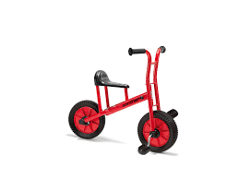 | 1. trinn: forming  2.trinn: Gym  3,4.trinn: Speledag | 1. trinn  2.trinn:  3,4.trinn
I tillegg har vi aktivitetar som: teikning, fingerhekling, perling, Lego, spill etc.
Telefonnr.:
SFO avd 1: 4823673 avd 2: 90703961 Kontor :51776420 mail: mona.flaaten.bjaanes@time.kommune.no

